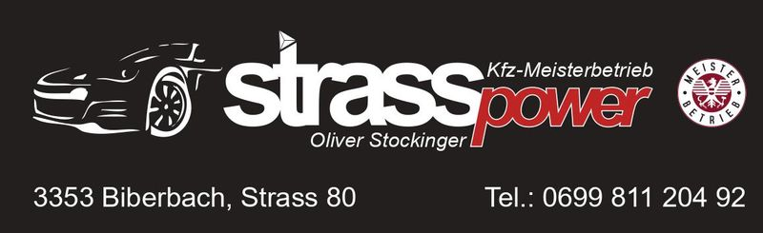

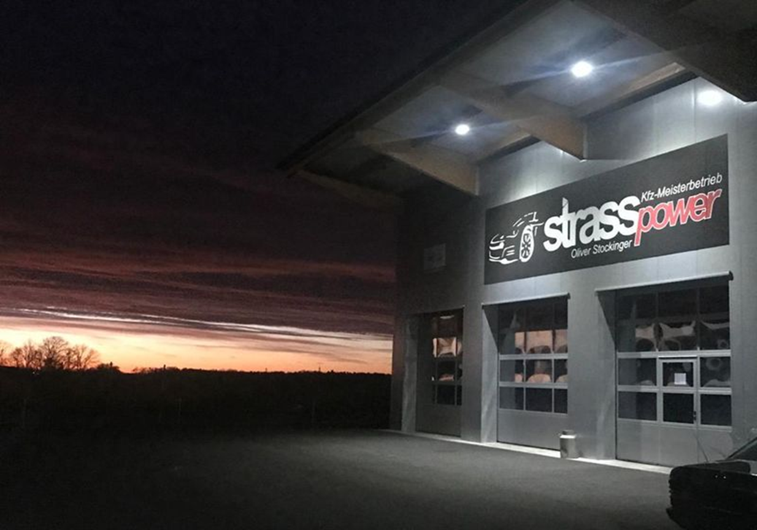
WIR SUCHEN DICH! – werde jetzt Teil unsres familiären Strasspower Teams und verwirkliche dich in unserem Betrieb in Biberbach.

„LEHRLING“ BEI STRASSPOWER KFZ-MEISTERBETRIEB GESUCHT

Wenn du interessiert bist und Autos deine Leidenschaft sind, dann melde dich und bewirbt dich unter strasspower@gmail.com

